Kmetiněves je v nejlepší finanční kondici v historii a zasluhuje uznání
Kmetiněves má za sebou z finančního hlediska dosud nejlepší období a prosperovala. Podrobná finanční analýza obce ve svém závěru konstatovala, že Kmetiněves je v nejlepší finanční kondici v historii. Analýza vyhodnotila dosavadní finanční politiku za skvělou, zejména schopnost efektivně regulovat běžné výdaje. Uznání zasluhuje samospráva také za vysoké výdaje na investice s ohledem na velikost obce.
Skvělá finanční politika samosprávy Kmetiněvsi obec přivedla ke kladným provozním výsledkům a v roce 2021 rekordnímu provoznímu saldu 1,5 mil. Kč. Na velikost obce se jednalo o výborný výsledek.
Graf 1: Vývoj provozního salda Kmetiněvsi v tis. Kč ukazuje skvělý trend posledních let
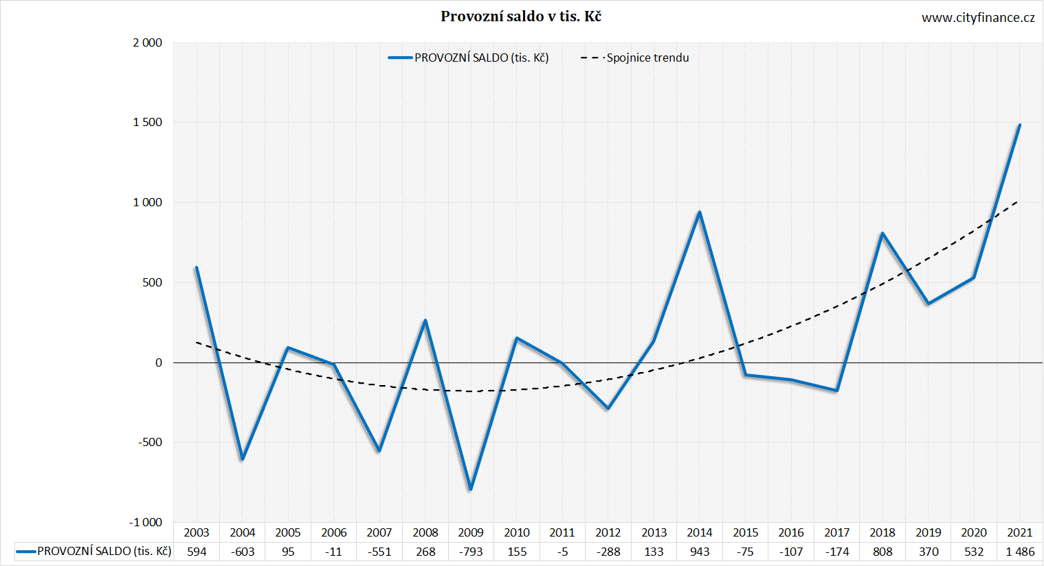
Investice Kmetiněvsi docilovaly na velikost obce také skvělých hodnot. Samospráva Kmetiněvsi dokázala poslat za poslední 4 roky do roku 2021 na investice a opravy sumárně 9,2 mil. Kč (excelentních cca 31,7 tis. Kč na obyvatele).
Analýza mj. uvádí řadu dalších konkrétních údajů. Např. opakující běžné příjmy obce postačily k pokrytí běžných provozních výdajů a stále zbývalo v roce 2021 cca 1,5 mil. Kč, tj. velmi dobrých 5,2 tis. kč na obyvatele. Na reprodukci majetku bylo zapotřebí cca 0,6 mil. Kč ročně. Obec splatila dluh a na účtech měla na konci roku 2021 cca 2,4 mil. Kč.
Ač je doba nejistá a nikdy jistá nebyla, analýza financí jasně ukázala skvělé finanční řízení obce, správný kurz financí, díky kterému může obec realizovat rozvoj infrastruktury a zlepšovat podmínky pro život svých obyvatel.
Ing. Luděk Tesař, ekonom

